NỘI DUNG HỌC TRỰC TUYẾN
MÔN MĨ THUẬT 9

HS đã hoàn thành Bài cũ: Vẽ mẫu lọ hoa và quả (học trước khi nghỉ Tết). Chụp hình, up lên phần “Nộp bài” trong trang học trực tuyến này. Bài vẽ trên giấy sẽ nộp sau khi đi học lại.
BÀI MỚI:
BÀI 3 TẠO DÁNG VÀ TRANG TRÍ TÚI XÁCH
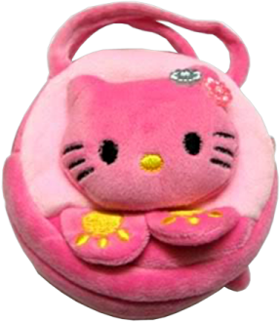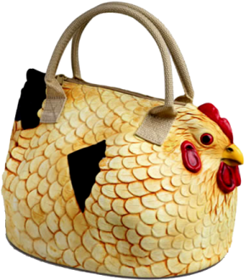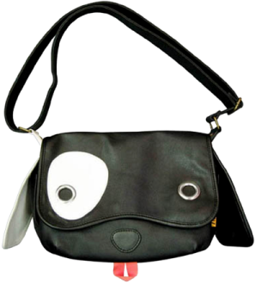

I. QUAN SÁT NHẬN XÉT
Túi xách thường có thân túi và quai. Rất phong phú về chất liệu, kiểu dáng, màu sắc và cách trang trí.
II. CÁCH VẼ
B1: Tạo dáng.
B2: Tìm bố cục mảng.
B3: Vẽ chi tiết.
B4: Tìm màu rồi tô màu
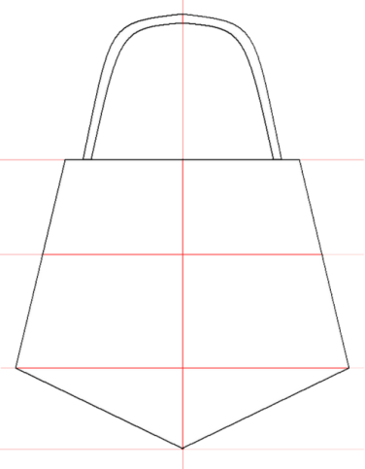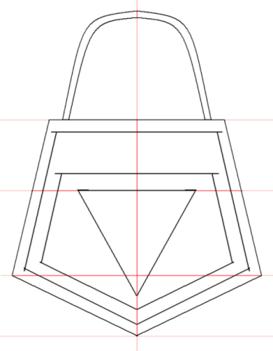
Tạo dáng Tìm bố cục mảng
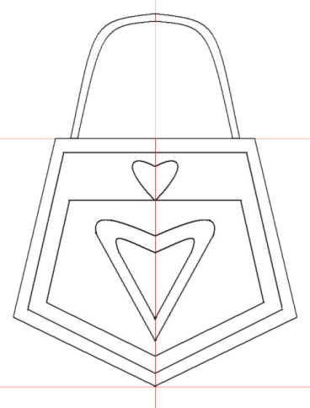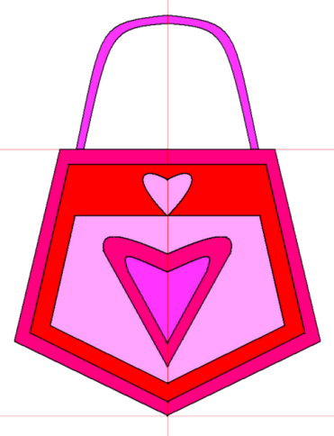
Vẽ chi tiết

III Thực hành:
Vẽ Túi Xách.
Khổ A4, A3 hoặc làm mô hình
Chất liệu: màu nước, xé dán...

